Муниципальный район «Сретенский район»
Муниципальное общеобразовательное учреждение
«Кокуйская средняя общеобразовательная школа № 2»

Рассмотрен на заседании методического совета (протокол от «__» ______2015 года №___). |  | Согласован  «___» ____________2015 года. |  | Утвержден на заседании педагогического совета (протокол от «__»__________2015 года №___).
Председатель методического совета ______________  /Т.М.Носкова/ |  | Директор МОУ «Кокуйская СОШ №2»__________  /Н.В.Чандышина/

ПЛАН
МЕТОДИЧЕСКОЙ РАБОТЫ
на 2015-2016 учебный год

П.г.т.Кокуй, 2015 год

- Анализ методической работы
МОУ «Кокуйская СОШ №2» в 2014-2015 учебном году
В соответствии с планом методической работы школы на 2014-2015 учебный год, особенностями педагогического и ученического составов в этом учебном году была продолжена работа над основной методической темой: «Образовательная среда школы как фактор социализации обучающихся».
По данной теме коллектив работал второй год.
Если в 2013-2014 учебном году был проведёны диагностика и анализ образовательной среды школы, определены основные подходы к изучению темы и изучены методологические основы создания образовательной среды школы,
то в 2014-2015 учебном году образовательная среда школы была рассмотрена с позиции введения федеральных государственных образовательных стандартов начального и основного общего образования, профессионального стандарта педагога как условий создания оптимальной образовательной среды школы.
На достижение цели методической работы по созданию условий для повышения профессионального мастерства учителей на основе обмена передовым опытом, самообразования и курсовой переподготовки были направлены задачи работы школы:
- продолжить формирование банка данных по методической диагностике и мониторингу, банка методических идей и разработок;
- создать условия для обучения педагогов школы современным технологиям через курсовую подготовку, в том числе в дистанционном режиме;
- выявить накопленный опыт по использованию современных образовательных технологий для реализации ФГОС, направленных на совершенствование образовательной среды и повышение качества обучения (технологии критического мышления, проектного обучения, проблемного обучения, формирования УУД, оценки достижения планируемых образовательных результатов), разработать механизмы трансляции наработанного передового опыта на другие предметы учебного плана;
- обеспечить развитие у педагогов ИКТ-компетенций для эффективного использования информационно-образовательных ресурсов через освоение технологии разработки уроков с использованием электронной поддержки;
- обеспечить разнообразие взаимодополняющих форм и методов оценивания, системный подход к оценке результатов освоения ООП и введение накопительной системы достижений;
- продолжить развитие форм проектной и научно-исследовательской деятельности педагогов и обучающихся;
- обеспечить реализацию личностно – ориентированного обучения через:
а) совершенствование методики проведения урока, индивидуальной и групповой работы со слабоуспевающими и одаренными учащимися,
б) коррекцию знаний школьников на основе диагностической деятельности учителя,
в) развитие способностей и природных задатков детей, работу НОУ для учащихся с высоким уровнем мотивации учения,
г) ознакомление учителей с инновационными образовательными технологиями, педагогической и методической литературой.
Для решения поставленных задач методическая работа в школе проводилась по следующим направлениям:
- Информационная деятельность.
Необходимая информация размещается на официальном сайте школы, в том числе:
- Действующие локальные акты, регламентирующие методическую работу, в числе которых обновлённые: «Положение о методическом совете», «Положение о методическом объединении», «Положение об учебном кабинете», «Положение о рабочей программе», «Положение о Портфолио обучающегося» - размещены на сайте школы.
- Информация о реализуемых программах.
- Информация о методической работе.
Обновлены банки данных на педагогических работников, скорректированы планы-графики повышения квалификации, аттестации, участия в мероприятиях по повышению квалификации, по участию в конкурсах профессионального мастерства, по одарённым детям. Начата работа по формированию банка методических разработок, инновационных идей.
- Диагностико-аналитическая деятельность.
В рамках этого направления проведена следующая работа по 2 блокам: диагностика педагогов и диагностика обучающихся.
1 блок.
- Диагностика профессиональных затруднений педагогов. Результаты диагностики 2013-2014 учебного года стали основанием для планирования методической работы в текущем учебном году.
- Диагностика ИКТ-компетентности. Проводилась в ходе внутришкольного контроля по эффективному использованию оборудования на уроках и во внеурочной деятельности. Результаты обобщены и представлены на уровне методического семинара.
Диагностика ИКТ-компетентности проводилась по 9 критериям:
- обращение с устройствами ИКТ,
- фиксация изображений и звуков;
- создание письменных сообщений;
- создание графических объектов;
- создание гипермедиасообщений;
- коммуникация и социальное взаимодействие;
- поиск и организация хранения информации;
- анализ информации, математическая обработка данных в исследовании;
- моделирование и проектирование, управление.
Диагностика показала, что из опрошенных 100% педагогов умеют обращаться с устройствами ИКТ.
28,6% опрошенных педагогов показали, что владеют фиксацией изображений и звуков. Ещё 28,6% частично владеют (умеют фиксировать изображения и звуки в ходе процесса обсуждения, проведения эксперимента, учитывать смысл и содержание деятельности при организации фиксации, выделить отдельные элементы объектов и процессов, выбрать технические средства в соответствии с поставленной целью). Остальные не умеют фиксировать изображения и звуки.
По 3 критерию 42,9% практически по всем показателям умеют создавать письменные сообщения, 42,9% - частично (сканирование текста, распознавание сканированного текста, редактирование и структурирование текста в соответствии с его смыслом средствами текстового редактора), 14,3% – не владеет.
По 4 критерию 57,2% частично умеют создавать графические объекты (создание различных геометрических объектов с использованием возможностей специальных компьютерных инструментов, создание графических объектов с помощью проведения рукой произвольных линий), остальные не умеют.
По 5 критерию 28,6% педагогов умеет создавать и использовать гипермедиасообщения, 28,6% частично (работа с диаграммами, картами и спутниковыми фотографиями, использование внутренних и внешних ссылок, избирательное отношение к информации в окружающем информационном пространстве, проектирование дизайна сообщений, понимание сообщения).
По 6 критерию 71,4% умеет осуществлять коммуникацию и социальное взаимодействие с использованием аудио- и видеоподдержки, пользоваться электронной почтой для информационного обмена, осуществлять образовательное взаимодействие в информационном пространстве школы, взаимодействовать в социальных сетях, соблюдать нормы информационной культуры.
По 7 критерию 71,4% владеет различными приёмами поиска информации в Интернете, на ПК, в информационной среде школы, умеет создавать собственное информационное пространство.
По 8 критерию 28,6% умеют проводить анализ информации, математическую обработку данных в исследовании, 71,4% - не владеют.
По 9 критерию 14,3% умеют осуществлять моделирование и проектирование с использованием виртуальных и материальных конструкторов. 42,9% показали умение по 1 показателю «Проектирование и организация групповой деятельности, организация своего времени с использованием ИКТ». 42,8% не владеют умением моделирования и проектирования.
Сопоставление диагностических данных с данными, полученными в ходе внутришкольного контроля с целью оценки эффективности использования современных компьютерных технологий в учебном процессе, показало, что на уроках в основном используются презентации типа PowerPoint, готовые программные продукты (72,7%), подготовленные дидактические материалы (распечатанные тесты, задания) (100%). Контроль успеваемости обучающихся с помощью современных компьютерных средств (электронный журнал) используется в системе 63,6% учителей.
Между тем, необходимые условия по повышению ИКТ-компетентности созданы. Рабочие места оборудованы в 75,9% учебных кабинетов. Остальным педагогам обеспечен доступ к рабочим местам в других кабинетах. Выстроена локальная сеть. Курсы по ИКТ педагогами пройдены. В текущем учебном году был проведён методический семинар-практикум «Организация работы в электронной системе «Электронный дневник».
Таким образом, с 1 стороны, необходимо повышать ИКТ-компетентность педагогов через оказание индивидуальной помощи; с другой стороны, усилить контроль со стороны администрации за своевременностью ведения электронного журнала успеваемости.
- Диагностика «Педагогической оценка и самооценка готовности педагогов к инновационной деятельности», «Креативность педагогов в условиях инновационной среды».
Показатели «Творческий интерес», «Стремление к творческим достижениям» подтверждают данные экспертизы образовательной среды по методике векторного моделирования В.А.Ясвина, проведённой в 2013-14 учебном году, согласно которой в школе сложился тип творческой среды свободной личности. Они показывают высокую и выше среднего степени мотивации к инновационной деятельности у 19% и 57% педагогов соответственно. Анализ по последним 3 показателям свидетельствует о наличии внутренней мотивации у 76% учителей. Им сопутствуют внешние мотивы, среди которых стремление к получению высокой оценки творческой деятельности со стороны администрации (38%), стремление к лидерству (20%).
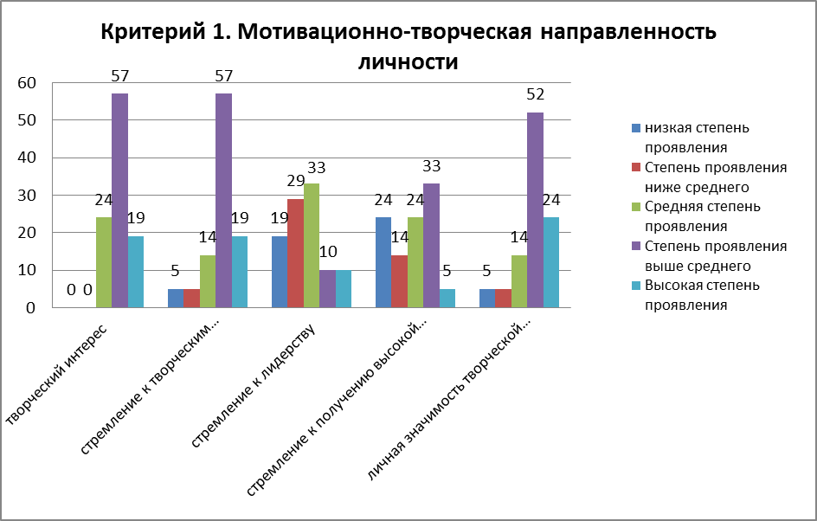

По 2 критерию 90% педагогов считают, что в высокой и выше среднего проявляют способность к самоанализу и рефлексии своей деятельности, 80% чувствительны к проблемам в деятельности (самоанализ профессиональной деятельности педагогов подтверждает объективность данного показателя). Однако дополнительного исследования требует показатель 7, согласно которому только у 7% учителей на высоком и выше среднего уровнях находятся критичность мышления и способность к оценочным суждениям. При этом есть потенциал для работы в экспериментальном режиме в коллективе, так как 30% педагогов могут стать генераторами идей, 60% способны отказаться от стереотипов в деятельности и проявить творческое отношение к делу. Важно и то, что 55% учителей могут продуцировать большое количество решений.

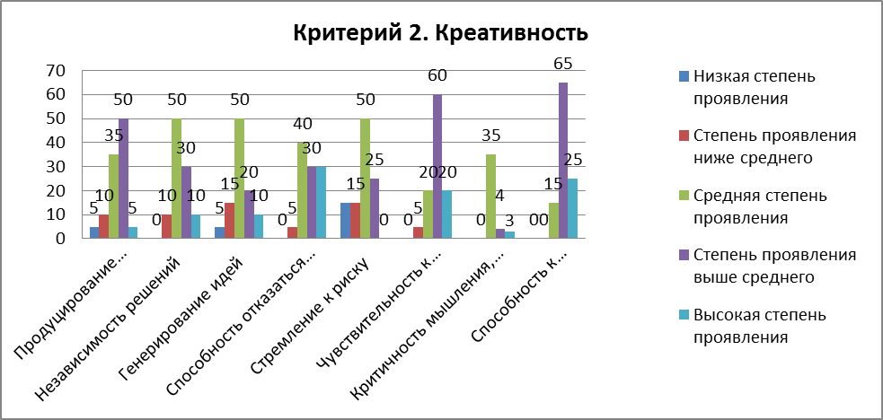
По критерию 3 выше 50% педагогов демонстрируют профессиональные способности на высоком и выше среднего уровнях:
- владеют методами творческого исследования (53%),
- способны к овладению методологией творческой деятельности (14% и 47% соответственно),
- к коррекции и перестройке деятельности (10% и 52% соответственно),
- к использованию опыта творческой деятельности других педагогов (24% и 43%),
- к сотрудничеству и взаимопомощи (14% и 67%),
- к решению конфликтов (5% и 61%).
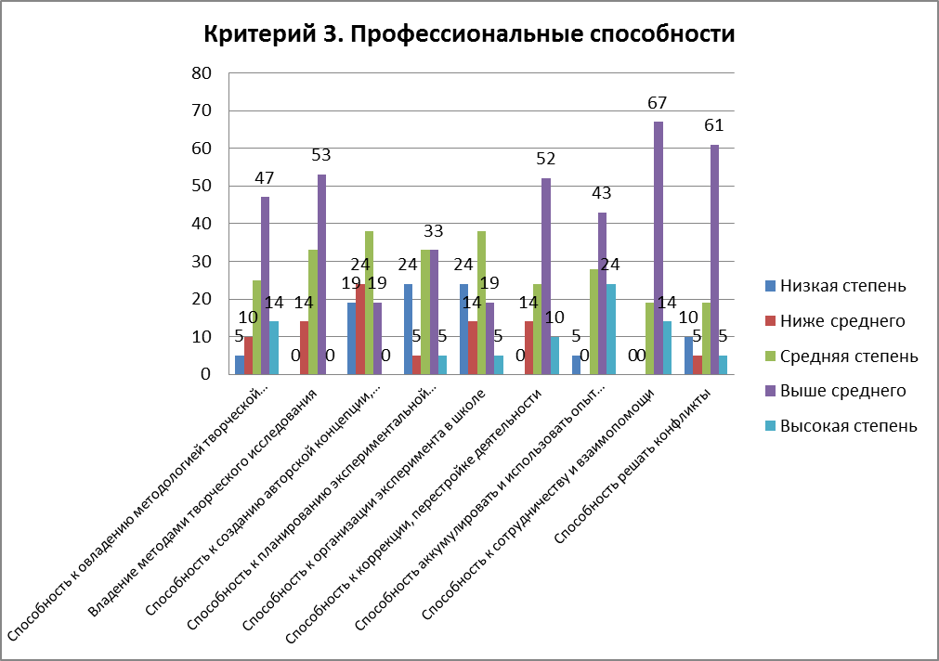

Требуют развития способности к планированию экспериментальной работы в школе, к организации эксперимента.
По критерию 4 в основном педагоги проявляют низкую или среднюю степень темпа творческой деятельности (48% и 45% соответственно). Но при этом 66% учителей могут проявить работоспособность в творческой деятельности на высоком и выше среднего уровнях, убеждены в социальной значимости этой деятельности и способны к самоорганизации. 57% педагогов готовы взять на себя ответственность за результаты нововведений. Ещё в диапазоне 19-24% педагогов по данным показателям оценивают свои способности к творческой деятельности, заинтересованность и самоорганизацию на среднем уровне. В зоне риска в зависимости от показателя 10-15% учителей.
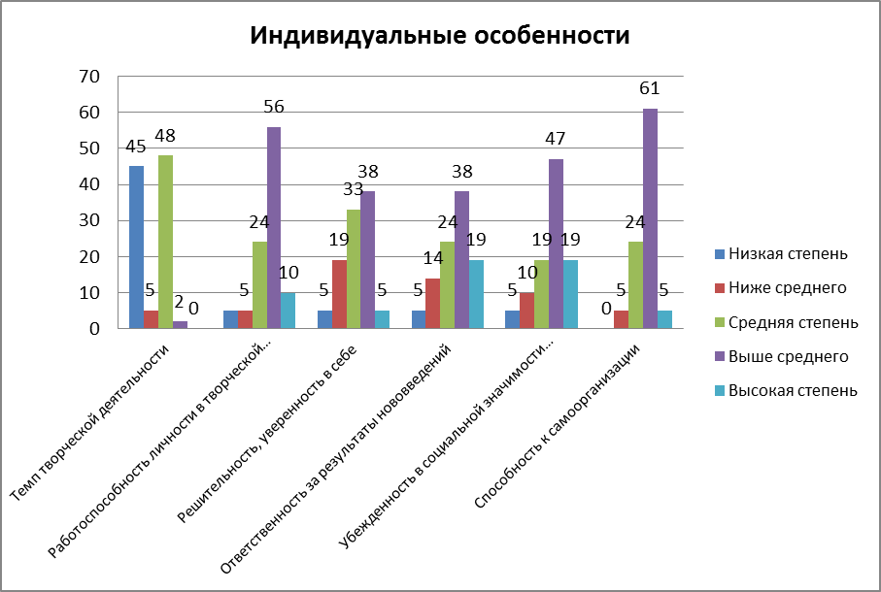
Вторая диагностика дополняет первую, показывая степень удовлетворённости педагогов участием в инновационной деятельности и раскрывая факторы, влияющие на неё. Общий анализ показывает среднюю степень удовлетворённости. Благоприятные данные, способствующие развитию инновационного образовательного пространства, - взаимоотношения с коллегами в творческой деятельности (высокая степень – 42,1%, выше среднего – 52,7%), отношение администрации к предложениям и замечаниям педагогов (15,8% и 63,2%), доброжелательность и объективность оценки творческой инициативы (21,1% и 68,4%). Вместе с тем, следует обратить внимание на группу педагогов, которые скорее не удовлетворены взаимоотношениями с коллегами и отношением администрации. 63% педагогов участвуют в управлении школой в составе различных структур, в том числе методических, остальные же, по их оценке, не могут влиять на состояние дел в школе. Проблемными полями являются следующие:
- недостаточный учёт особенностей социума для удовлетворения потребностей в творчестве (57,8% не удовлетворены);
- невключённость родителей и общественности в процессе управления школой в инновационные преобразования (57,9%);
- состояние творческой атмосферы в коллективе, рассогласованность действий педагогов в инновационных поисках (47,4% и 36,8%).
По этим показателям низкая степень удовлетворённости.
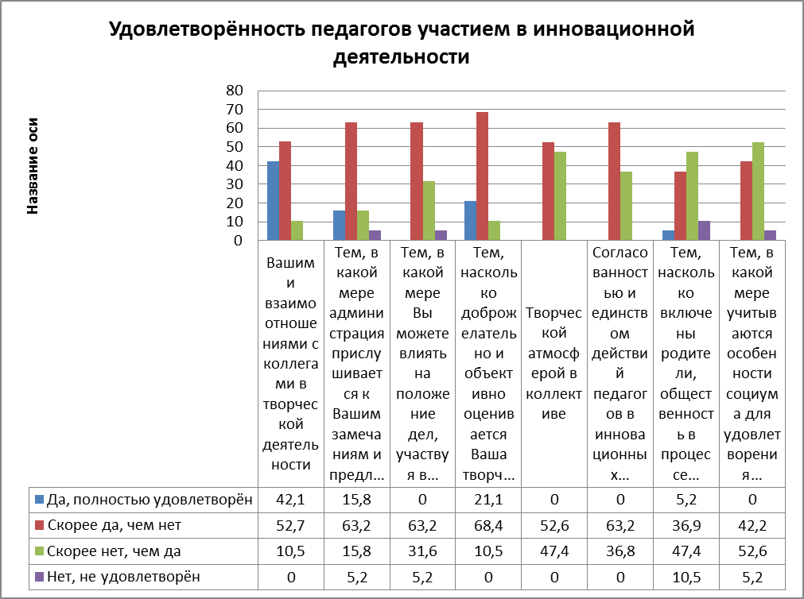
Таким образом, анализ данных диагностики позволяет видеть творческий потенциал педагогов и использовать его в целях развития школы. Кроме того, он позволяет сопоставить эти данные с самоанализом профессиональной деятельности педагогов, понять причины низкой мотивации части педагогов на личностно-профессиональное развитие и учесть их при планировании работы.
Диагностика использования современных образовательных технологий для реализации ФГОС, направленных на совершенствование образовательной среды и повышение качества обучения, проводилась в ходе внутришкольного контроля, самоанализа профессиональной деятельности педагога и анализа работы МО. В рамках внутришкольного контроля рассматривался урок с позиции системно-деятельностного подхода и проводился мониторинг деятельности учителя в системе уроков с использованием полифункциональной матрицы.
В диаграмме представлен спектр используемых педагогами СОТ. Выше 50% учителей применяет технологию проблемного обучения (75%), ИКТ (70,8%), игровые (58,3%), здоровьесберегающие (58,3%), системно-деятельностный подход (58,3%). В меньшей степени – технологию разноуровневой дифференциации, АСО, КСО, личностно-ориентированные. Проблемой в свете введения ФГОС является использование проектной технологии.
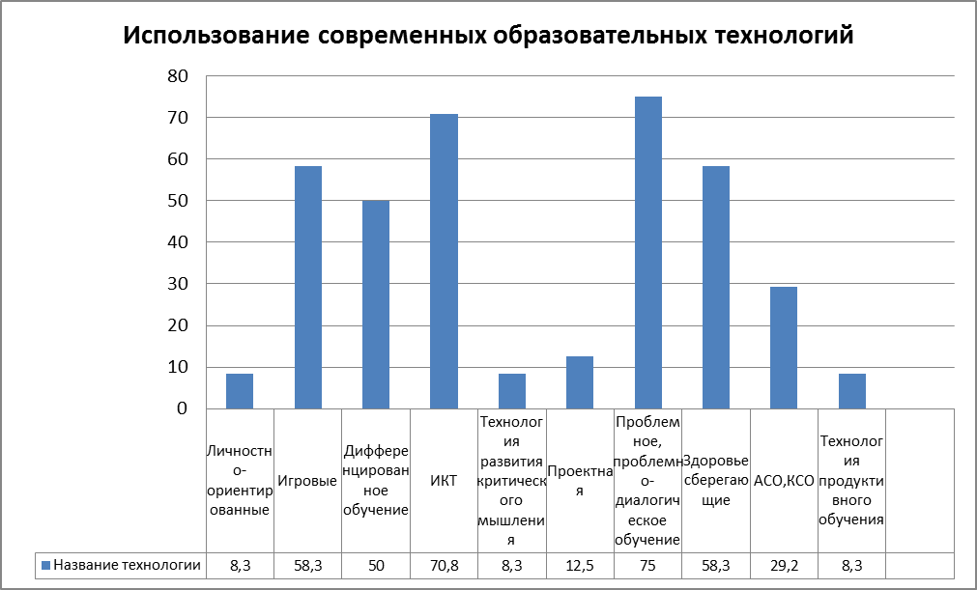
2 блок.
- Диагностика готовности и ведущей мотивации учащихся 5-х классов, 11-го класса, 9-х классов. Результаты диагностики обобщены и представлены на методическом совещании и стали основанием для принятия решения методического совещания, разработки предложений для педагогов, работающих в 1, 5, 10 классах.
- Диагностика уровня развития УУД учащихся 5-х, 6-х классов. Результаты представлены на методическом совещании по адаптации обучающихся 1, 5, 10 классов, районном семинаре учителей начальных классов по обеспечению преемственности начального общего и основного общего образования в реализации ФГОС.
- Диагностика одарённости обучающихся. Данные диагностики станут основанием для работы в 2015-2016 учебном году.
- Организационно-методическая деятельность.
При планировании методической работы в школы использовались те формы, которые реально позволяют решать поставленные задачи.
- Тематические педсоветы.
Педагогический совет продолжает оставаться высшей формой методической работы в школе и повышения уровня профессионального мастерства педагогов. Темы заседаний формулируются на основе данных педагогической диагностики, приоритетов образовательной политики и проблем школы. Так, в 2014-2015 учебном году было проведено 4 тематических педсовета:
«Профессиональный стандарт педагога как условие реализации ФГОС»;
«Методы и приёмы организации ситуации успеха как одно из направлений повышения социализации обучающихся»;
«Педагогическое общение – способы и формы организации»;
«Педагогические условия реализации социального партнёрства в образовательной среде школы».
Педсоветы имеют как теоретическую, так и практическую составляющие. При этом используются коллективная, групповая и индивидуальная формы работы. Так, в ходе педагогического совета «Методы и приёмы организации ситуации успеха как одно из направлений повышения социализации обучающихся» педагоги не просто актуализировали знания по теме, но и рассмотрели методы и приёмы организации ситуации успеха через решение педагогических ситуаций. На педсовете «Педагогическое общение – способы и формы организации» учителя поделились опытом работы по теме (Т.В.Кутузова «Фразеологизмы как средство диалогизации объяснительной речи учителя», О.В.Шайдурова «Развитие коммуникативных УУД на уроках литературы», А.А.Егоров «Имидж педагога», Т.Н.Малышкина «Развитие УУД как средство процесса интериоризации на уроках математики» и др.), стали участниками мастер-класса «Стили педагогического общения» (Е.В.Мартюшова) и психологического практикума (О.О.Лоншакова). После рассмотрения педагогических условий реализации социального партнёрства в образовательной среде (педсовет №4) и работы в группах участники педсовета защищали модели социального партнёрства.
В работе педагогического совета и семинаров использовался потенциал педагогов.
Наиболее активное участие приняли: Лоншакова О.О., Носкова Т.М., Черенщикова Е.С., Боробова Л.А., Скобельцина Р.С., Малышкина Т.Н., Шайдурова О.В., Кутузова Т.В., Мартюшова Е.В. По сравнению с предыдущим годом активность педагогов при подготовке и проведении педсоветов незначительно повысилась на 0,8% (26,5%). Позитивными тенденциями можно назвать психолого-педагогический подход к темам, заинтересованное участие педагогов (причина: использование активных методов при проведении педсовета, опора на творческий потенциал педагогов). Негативными тенденциями является то, что не все педагоги активно включены в работу педсовета и методического семинара (меры по преодолению тенденции: распределение ролей между всеми участниками педколлектива, отбор технологий с опорой на личностную ориентацию, сильные стороны каждого педагога).
- Методический совет (проведено 5 заседаний).
Работа методического Совета школы по непрерывному совершенствованию уровня педагогического мастерства учителей школы, их профессиональной компетентности в области знания и применения современных педагогических технологий была направлена на создание необходимых условий для максимального раскрытия творческой индивидуальности каждого педагога и обеспечение уровня обученности и воспитанности учащихся, соответствующего современным требованиям, исходя из их возможностей.
В 2013-2014 учебном году проведено 5 заседаний методического совета (количество заседаний сокращено на 30% засчёт объединения вопросов, рассматриваемых на совете, в связи с нерациональностью ежемесячного проведения заседаний МС). На заседаниях методического совета были рассмотрены следующие вопросы.
- Итоги методической работы за 2013 -2014 учебный год, основные задачи на новый учебный год, основные направления методической работы в школе. Рассмотрение УМК на 2013-2014 учебный год.
- Результаты мониторинга оценки качества в 4 классах, ГИА в 9, 11 классах. Рассмотрение учебных планов и программ, планов работы ШМО, плана подготовки к государственной итоговой аттестации в 2014-2015 учебном году.
- Создание группы контроля адаптации учащихся 1-х, 5-х, 10-го классов и готовность к обучению на следующей ступени обучения, сформированности их ЗУН.
- Результаты четверти и выполнение учебных программ.
- Порядок проведения Всероссийской олимпиады школьников. Результаты школьного этапа олимпиады. Подготовка к муниципальному этапу.
- Результаты муниципального этапа Олимпиады. Подготовка к региональному этапу.
- Нормативное обеспечение государственной итоговой аттестации. Изменения в Порядки проведения ГИА в 9, 11 классах. Выпускное сочинение – условие допуска к ГИА в 11 классах.
- Самоанализ деятельности МО. Подведение итогов по самообразованию, самооценка профессионального развития учителей.
- Управление развитием педагогов. Роль методического сопровождения в управлении развитием педагогов.
- Работа с учащимися, имеющими мотивацию к учебно-познавательной деятельности.
- Информация о ходе аттестации учителей.
- Подведение итогов аттестации учителей школы, анализ реализации системы курсовой подготовки.
- Мониторинг учебной деятельности. Результативность работы МС.
При работе с образовательными стандартами выбраны следующие приоритетные направления:
- разработка ООП ООО;
- преемственность в работе начальных классов и основного звена, основной и старшей школы;
- методы работы по ликвидации пробелов в знаниях учащихся;
- методы работы с учащимися, имеющими повышенную мотивацию к учебно-познавательной деятельности;
- формы и методы промежуточного и итогового контроля;
- отчеты учителей по темам самообразования;
- государственная итоговая аттестация учащихся, проведение экзаменов 9,11 классах в формах ОГЭ, ЕГЭ, ГВЭ.
Позитивными тенденциями являются системность и взаимосвязанность всех вопросов, опора на фактические данные, совершенствование системы профессионального сотрудничества через обмен опытом. Причинами является назначение опытных педагогов в состав методического совета, применение новых форм проведения методического совета.
В ходе заседаний методического совета поступили предложения, которые необходимо использовать для планирования работы на следующий учебный год:
- создавать творческие и проблемные метапредметные группы;
- создать предметные кружки для проведения работы с одарёнными детьми;
- организовать обмен опытом по актуальным для школы проблемам.
3. Методические объединения (анализ прилагается).
В этом учебном году в школе действовали следующие предметные и метапредметные методические объединения учителей:
- МО учителей филологического цикла;
- МО учителей физико-математического цикла;
- МО учителей естественно-гуманитарного цикла;
- МО учителей технологического и спортивно-прикладного цикла;
- МО учителей начальных классов.
Темы МО выбраны в контексте общей цели и темы методической работы школы. Так, МО учителей начальных классов работало над темой «Формирование и развитие профессиональной компетентности учителей начальных классов как условие реализации федеральных государственных образовательных стандартов начального общего образования». МО учителей филологического цикла - «Непрерывное совершенствование уровня педагогического мастерства в социализации обучающихся с учетом их интересов, образовательных возможностей, состояния здоровья, повышение профессиональной компетентности в обучении и воспитании учащихся». МО учителей спортивно-прикладного и технологического цикла – «Непрерывное совершенствование уровня профессиональной компетентности учителей по повышению качества образовательного процесса в школе».
Основные вопросы, обсуждаемые на заседаниях МО:
- ФГОС начального общего и основного общего образования;
- анализ программного обеспечения по предметам, экспертиза рабочих программ педагогов;
- оснащение (укомплектованность) учебными материалами и материально-техническое обеспечение, паспортизация учебных кабинетов;
- уровень требований, критерии оценки согласно новым ФГОС, соблюдение единых требований к ведению рабочих тетрадей и тетрадей для контрольных работ;
- проблемы, связанные с государственной итоговой аттестацией;
- вопросы обеспечения качества образования.
Следует отметить, что особое внимание в работе методических объединений уделялось
- выполнению учебного плана и учебных программ по предметам,
- способности учителей к осуществлению инновационной деятельности (в рамках самооценки готовности педагогов к инновационной деятельности),
- работа с одарёнными детьми и интеллектуальная активность учащихся, участие и результаты в олимпиадах, конкурсах различного уровня,
- работа с детьми, имеющими ОВЗ.
Вместе с тем, в ходе обсуждения работы МО на методическом совете остро звучат проблемы, связанные с формальностью работы МО, низким уровнем мотивации и, как следствие, активности педагогов на исследовательскую деятельность, профессиональным выгоранием педагогов, трудностями мотивации на личностно-профессиональный рост. Среди причин называются загруженность педагогов, в том числе ведением документации и отчётностью, старение педагогических кадров школы, незаинтересованность молодых педагогов.
- Теоретические и практические семинары и методические совещания.
В 2014 – 2015 учебном году были проведены следующие методические семинары и методические совещания:
«Педагогический опыт как эффективное средство личностно-профессионального развития педагога. Технология обобщения педагогического опыта»;
«Организация работы в электронной системе «Электронный дневник»;
«Об особенностях и проблемах школьной адаптации обучающихся 1, 5, 10 классов. Итоги психолого-педагогической диагностики и внутришкольного контроля за ходом адаптации обучающихся 1, 5. 10 классов»;
«Работа с одарёнными детьми в условиях ФГОС. Системный подход к оценке результатов освоения ФГОС»;
«Работа по преемственности ФГОС дошкольного и начального общего образования»;
«Организация работы по подготовке к государственной итоговой аттестации обучающихся 9, 11 классов. Итоги подготовительного этапа».
В ходе подготовки семинаров и совещаний проводилась диагностическая работа (психолого-педагогическая диагностика одарённости детей, адаптационного периода 1, 5, 10 классов, готовности детей подготовительных групп детского сада к обучению в школе), внутришкольный контроль, мониторинг качества обучения в 9, 11 классах, взаимопроверка ведения школьной документации, изучение литературы, экспертиза и обсуждение проектов локальных актов «Положение о портфолио обучающегося», «Единые требования к ведению тетрадей», «Положение о ведении электронного журнала успеваемости».
При проведении семинаров и обсуждении активную позицию заняли следующие педагоги: Е.С.Черенщикова, Т.Н.Малышкина, А.А.Шарова, Е.В.Мартюшова, О.О.Лоншакова, Т.В.Кутузова, Е.С.Токарева.
Решения отслеживались в ходе внутришкольного контроля и на последующих заседаниях.
4) Консультационные занятия с молодыми педагогами («Изучение способов проектирования и проведения урока в соответствии с ФГОС. Составление технологической карты урока», «Проведение внеурочного мероприятия»), с учителями начальных классов («Требования к рабочей программе», «Паспорт учебного кабинета»), с педагогами, выходящими на аттестацию.
5) Самообразование.
В соответствии с методической темой школы продолжалась работа педагогов над темами самообразования. Для организации дифференцированной работы с педагогическими кадрами в школе была организована работа по самосовершенствованию педагогического мастерства через индивидуальную тему по самообразованию. У каждого учителя определена индивидуальная методическая тема по самообразованию, которая анализируется через участие педагогов в работе МО, педсоветов, семинаров, практикумов.
Выбор тем по самообразованию обусловлен как актуальными для школы направлениями работы, так и индивидуальными потребностями педагогов.
Среди них можно выделить следующие блоки:
- реализация ФГОС начального и основного общего образования (Мартюшова Е.В. «Формирование у учащихся УУД через системно - деятельностный подход»; Рябова О.В. «Технология деятельностного подхода – как необходимое условие современного урока в начальной школе»; Егорова С.А., Шайдурова О.В. «Внедрение ФГОС в основной школе»);
- особенности работы с детьми с ОВЗ (Гришина Э.Ф. «Особенности работы с детьми с ОВЗ»; Лоншакова О.О. «Психолого-педагогическое сопровождение детей с ОВЗ»; Носкова Т.М. «Коррекционно-развивающая деятельность на уроках русского языка и литературы в основной школе»);
- использование современных образовательных технологий в обучении и воспитании (Бочкарникова Т.Г. «Технология деятельностного подхода – как необходимое условие современного урока в начальной школе»; Мячина О.В. «Информационно-коммуникационные технологии в начальной школе»; Боробова Л.А. «Использование современных технологий в обучении английскому языку»; Макарова Н.П. «Использование современных технологий в обучении ИЗО и внеклассной работе»);
- личностное и интеллектуальное развитие обучающихся (Воложанина И.В. «Влияние шахмат на личностное и интеллектуальное развитие младших школьников»; Сапожникова Е.А. «Развитие интеллектуальных способностей учащихся через исследовательскую деятельность», Соболева Т.В. «Формирование познавательных потребностей и их роль в успешной адаптации учащихся 5 классов», Шайдурова А.В. «Учет индивидуально – психологических качеств личности в процессе организации учебной работы», Бабинина К.А. «Эффективные методы и приемы преодоления трудностей в обучении английскому языку в основной школе»).
Индивидуальное самообразование осуществлялось на основе собственных планов. Результатом самообразования стали открытые уроки, доклады, выступления перед коллегами, на совещаниях РМО, ШМО, педсовете.
Самоанализ результатов профессиональной деятельности, анализ работы МО показывают наличие проблемы:
- формальность подхода к работе над темами самообразования, недостаточность практического выхода.
Так, не удалось организовать работу межпредметных групп в рамках одного направления для взаимообогащения и совместного обсуждения опыта работы по теме; не был проведен итоговый отчёт по темам самообразования. Причины – в перегруженности плана работы, в недостаточной мотивации педагогов на обмен опытом.
Тем не менее, в конце учебного года педагогами проведён самоанализ профессиональной деятельности с целью развития рефлексивных умений педагогов и выявления положительного опыта и профессиональных затруднений. Следует сказать о низком уровне исполнительской дисциплины педагогов: только 51,5% педагогов провели рефлексию и сдали самоанализ работы. Среди МО с высоким уровнем сформированности рефлексивных умений и исполнительской дисциплины – МО учителей начальных классов.
На основе работ можно выделить положительный опыт, которым педагоги могут поделиться с коллегами и который необходимо использовать в следующем году:
- уровень обученности учеников и сформированности УУД; работа по самообразованию; инновационная деятельность (Токарева Е.С.);
- проведение практических работ по алгоритмам с использованием карт атласа и контурных, обработка наблюдений за погодой своей местности (построение графиков и диаграмм), проведение самостоятельных работ по модулям с использованием учебника и карт атласа; школьных лекций; уроков с использованием дисков «Инфоуроков» и электронных учебников (Непомнящих Н.Г.);
- применение ИКТ (Мячина О.А.);
- создание благоприятного психологического климата на уроке (Кутузова Т.В., Бочкарникова Т.Г.);
- организация коммуникативно-стимулирующей деятельности (Зотина И.С.);
- доброжелательность на уроке, системно-деятельностный подход приводят к положительным запрограммированным результатам (Егорова С.А.);
- обеспечение успешности учеников в разных областях (Воложанина И.В.).
Проблемные поля:
- организация групповой работы;
- использование всех элементов современного урока, создание системы контроля знаний и умений учащихся, организация самоподготовки учащихся;
- составление программ индивидуального обучения для ребенка с ОВЗ, не умеющего разговаривать, выбор форм и методов обучения;
- создание мотивации у учащихся, повышение качества образования, отработка орфографической зоркости;
- работа с одарёнными детьми;
- недостаточность знаний в области современной психологии и педагогики.
- работа с трудными учащимися, семьями;
- использование системы самоконтроля и взаимоконтроля как средств рефлексии (осознание себя в процессе деятельности) и формирования ответственности за результаты своей деятельности; использование разнообразных приёмов организации учебной деятельности учащихся с учетом их возрастных и индивидуальных особенностей.
Эти проблемы носят индивидуальный или групповой характер, поэтому они станут либо темами самообразования, либо будут вынесены на консультации.
6) Прохождение курсов повышения квалификации.
Анализ прохождения курсовой подготовки показывает, что практически все педагоги проходят КПК своевременно, причём, если на конец прошлого учебного года доля прошедших повышение квалификации в течение 3 лет составляла 52,8%, то на конец 2014-2015 учебного года она достигла 73%.

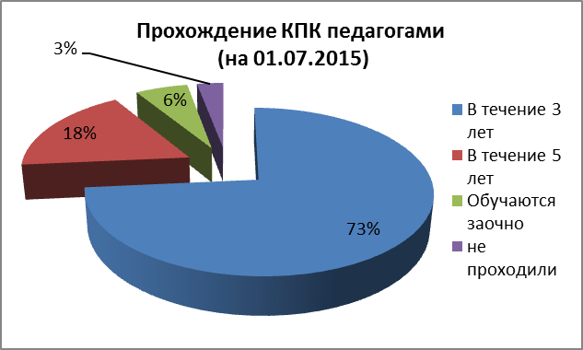

Таким образом, по сравнению с прошлым учебным годом произошли положительные изменения. В течение учебного года прошли КПК 2 заместителя директора, 16 учителей (51,5%), в том числе на базе ИРО (Чита) – 10 (55,6%), на базе ГПОУ «Педагогический колледж г.Сретенска» - 8 (44,4%). 21 педагог прошёл КПК в соответствии с ФГОС (63,6% в сравнении с 42,9% в предыдущем УГ).
  - Повышение квалификации через участие в работе стажировочных площадок.
Актуально и то, что педагоги школы продолжают принимать участие в работе стажировочных площадок и вебинарах.
Так, в работе выездной стажировочной площадки ГУ общеобразовательная школа-интернат «Забайкальская краевая гимназия-интернат» по темам «Использование системно-деятельностного подхода на уроках русского языка и литературы по УМК Барановой И.В», «Психологическое сопровождение реализации ФГОС в начальном общем образовании», «Организация внеурочной деятельности учащихся в гимназии как фактор их успешной социализации» приняло участие 34 педагога школы. Кутузова Т.В. стала участником Всероссийского телекоммуникационного проекта для педагогов «Конструктор урока. Системно-деятельностный подход» (Омский государственный педагогический университет). В работе вебинара по теме «Организация рефлексии на уроках английского языка для развития умений самоконтроля и самооценки (на примере курсов Enjoy English, Happy English.ru)» приняла участие Боробова Л.А. и т.д.
  - Аттестация педагогических работников.
Аттестация педагогов проводилась в соответствии с планом-графиком на учебный год. При этом на 9,6% повысилась доля педагогов, имеющих высшую квалификационную категорию. Она составила 21,6%: в текущем учебном году подтвердили высшую квалификационную категорию 2 педагога (Непомнящих Н.Г., Скобельцина Р.С.), повысили - 3 учителя (Шайдурова О.В., Чандышина Н.В., Мартюшова Е.В.). На 1 квалификационную категорию прошли аттестацию 3 педагога (Рябова О.В., Мячина О.А., Кутузова Т.В.).

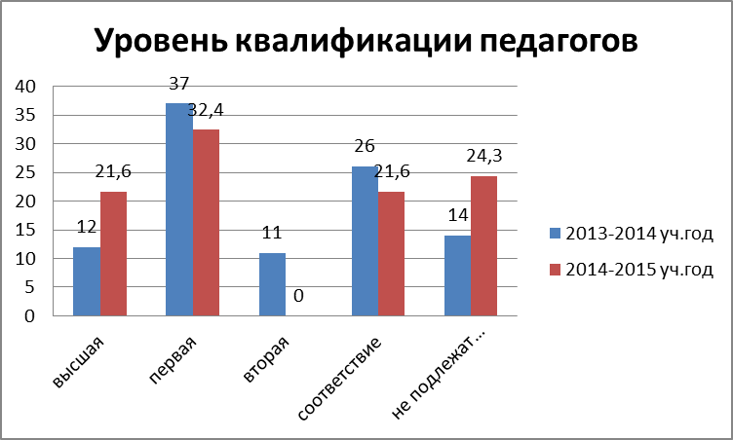

В числе не подлежащих аттестации педагоги, находящиеся в отпуске по уходу за ребенком (8,1%) и проработавшие менее 2 лет (16,2%). Они включены в перспективный план- график прохождения аттестации на 2015-2019 годы.
Таким образом, уровень образования и квалификации позволяют вести образовательную деятельность на высоком методическом уровне, выступать на профессиональных конкурсах, НПК различного уровня.
Проблема творческой активности педагогов, их участия в мероприятиях различного уровня решалась как через повышение их компетентности, как и через включение в систему мероприятий различного уровня.
В рамках первого направления были проведены методический семинар по технологии обобщения педагогического опыта (Т.М.Носкова, Т.Н.Малышкина), методический совет «Управление развитием педагогов. Роль методического сопровождения в управлении развитием педагогов» (ТМ.Носкова). Рассмотрены методологические и практические аспекты вопроса, даны рекомендации.
В рамках второго направления создавались условия для трансляции опыта педагогов на различном уровне. Анализ участия педагогов в трансляции эффективного опыта (приложение 2) показывает 66,7%, которые принимали участие в тех или иных формах методической работы, из них активные участники – 8 учителей (Кутузова Т.В., Малышкина Т.Н., Скобельцина Р.С., Воложанина И.В., Мартюшова Е.В., Лоншакова О.О., Носкова Т.М., Черенщикова Е.С.).
На диаграммах представлены данные участия педагогов в динамике за 2 последних года. Можно отметить как положительные тенденции рост участия педагогов в школьных формах методической работы (рост на 6% по 2 первым показателям), увеличение доли педагогов, представлявших опыт работы на районной НПК по теме «Совершенствование качества образования в процессе реализации практико-ориентированных педагогических технологий в условиях образовательного учреждения» (на 12,1%), в ходе аттестации на квалификационные категории (увеличение на 9%).
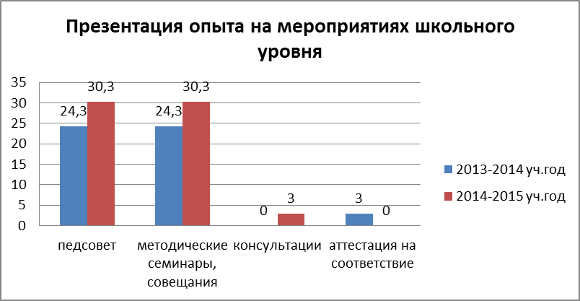
Стабильно участие в мероприятиях районного уровня. Продуктивно прошёл районный семинар учителей начальных классов «Преемственность в работе начальная школа – основная школа в условиях введения федеральных государственных образовательных стандартов», в ходе которого высокую оценку получили уроки учителей начальных классов Воложаниной И.В., Шайдуровой А.В., русского языка и литературы Соболевой Т.В., математики Малышкиной Т.Н., педагогическая мастерская «Приёмы работы над смысловым чтением» Скобельциной Р.С. Опытом работы по ФГОС на районном семинаре учителей физики и информатики поделилась учитель информатики Зотина И.С. Использование практико-ориентированных технологий, возможности кабинета ОБЖ представила для учителей ОБЖ и физической культуры района Лыкова А.А.

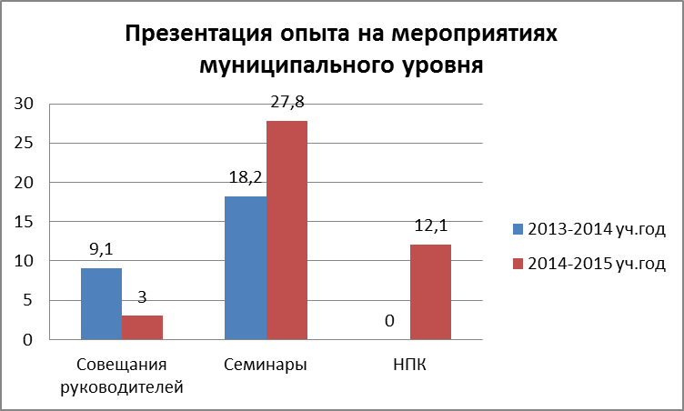

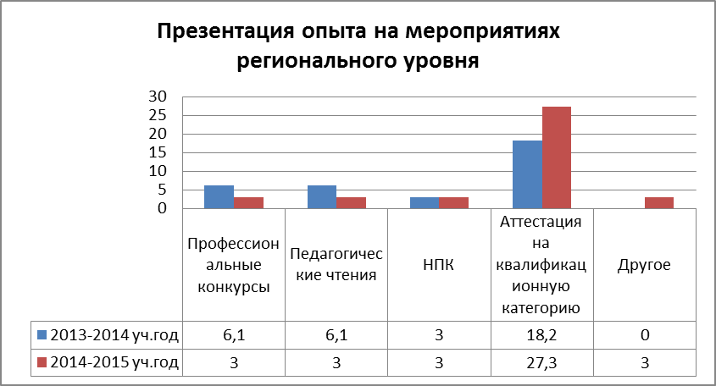
Оставляет желать лучшего участие в конкурсах профессионального мастерства, педагогических чтениях и НПК регионального уровня. Следует отметить в этом отношении высокую мотивацию учителей русского языка и литературы Кутузовой Т.В. (Всероссийский конкурс «Учитель года по версии сайта www.mldv.ru-2014», XII Сократовские краевые педагогические чтения «Общечеловеческая ценность художественных произведений М.Ю. Лермонтова «О смысле бытия, о назначении человека, о любви, о свободе, о родине»), математики Малышкиной Т.Н. (Всероссийский конкурс «Учитель года России-2014», конкурс лучших учителей). В межрегиональной НПК «Итоги и перспективы введения ФГОС общего образования» в сентябре 2014 года приняла участие учитель биологии Скобельцина Р.С., в мае – учитель начальных классов Мартюшова Е.В. В краевом конкурсе «Современный урок в условиях реализации ФГОС» участвовала учитель начальных классов Мячина О.А.
В следующем учебном году необходимо обеспечить участие учителей в конкурсах и НПК не ниже нынешнего года, при этом совершенствовать качество представляемых работ.
- Контрольно-прогностическая деятельность.
Особое место в методической работе занимает внутришкольный контроль и наблюдение за деятельностью МО и учителей.
Согласно плану работы и аналитическим справкам, в этом учебном году при посещении уроков ставились следующие методические цели:
- выполнение требований по преемственности в 1, 5, 10 классах, адаптация учащихся;
- анализ работы учителей по ликвидации пробелов в знаниях учащихся, по формированию ЗУН;
- анализ уровня профессиональной компетентности молодых педагогов, помощь в решении профессиональных затруднений;
- изучение эффективности использования оборудования учебных кабинетов на уроках и внеурочных мероприятиях;
- определение эффективности работы с одаренными детьми;
- анализ урока с позиции требований ФГОС, применения эффективных образовательных технологий, способов и приемов педагогического взаимодействия;
- анализ подготовки к ГИА, применения эффективных способов и приемов педагогического взаимодействия при подготовке к ГИА.
В ходе контроля изучалась документация (планы работы МО, рабочие программы по учебным предметам, технологические карты уроков, рабочие тетради), проводилась диагностика и посещались уроки и внеурочные мероприятия. Всего посещено 235 мероприятий, что недостаточно. Затрудняет посещение перегруженность составлением отчетов, текущей работой. По итогам контроля проводилось собеседование с педагогами, методические совещания, совещания при директоре и заместителе директора, составлялись справки. Так, выполнение требований по преемственности в обучении 1, 5, 10 классов рассматривалось на методическом совещании в октябре, методическом семинаре в апреле, причем приглашались воспитатели ДОО. Анализ подготовки к ГИА на совещании при директоре в декабре, методическом совещании в апреле, на родительских собраниях в январе и апреле.
Анализ уроков показывает владение большинством педагогов методикой проведения урока в соответствии с ФГОС, отбором необходимых средств и образовательных технологий, соответствие урока рабочей программе. Анализ использования образовательных технологий приведен выше. Несмотря на то, что учителя не отмечают в своей диагностике использование здоровьсберегающих технологий, в ходе контроля отмечено их систематическое применение (наличие физкультминуток, проветривание, смена видов деятельности). Имеющееся оборудование используется достаточно эффективно в соответствии с целями урока и не нарушает требования САНПиН. Педагоги организуют работу по предупреждению неуспеваемости и ликвидации пробелов, однако работа недостаточно индивидуализирована. Проблемы усугубляется большим количеством детей с ОВЗ, обучающимися в общеобразовательном классе. Подготовка к ГИА осуществляется систематически через повторение и систематизацию изученного ранее материала, актуализацию знаний, систему заданий. При проведении диагностических работ учителями русского языка, математики, истории и обществознания используется система СтатГрад, которая позволяет формировать независимую систему оценивания. На высоком методическом уровне проводятся уроки учителем начальных классов Сапожниковой Е.А., учителем географии Непомнящих Н.Г., учителем математики Шаровой А.А.
Среди общих проблем следует выделить проведение этапа рефлексии и соотнесения поставленных целей и достигнутых результатов, формирование учебной самостоятельности у обучающихся. Как положительный опыт, можно отметить проведение рефлексии по завершении каждого этапа урока у учителей начальных классов. Что касается уроков молодых педагогов, то среди важных проблем можно отметить такие, как:
- неумение организовать класс,
- мотивация на изучение учебного материала не создается, что приводит к формальному изучению тем, низкому уровню познавательной активности,
- формы работы на уроке однообразны, единственными средствами открытия нового знания являются учитель и учебник; дополнительные материалы, работа с картой, с другими источниками не используются.
Это станет отправной точкой при планировании консультаций и контроля в следующем учебном году.
- Организация внеклассной работы по предмету.
На продолжение развития интеллектуальной одарённости через формы проектной и научно-исследовательской деятельности обучающихся была направлена работа методического совета и методических объединений педагогов. Проблема развития одарённости обучающихся обсуждалась на методическом совете, методическом совещании «Работа с одарёнными детьми в условиях ФГОС». Подтверждением эффективности данной работы могут быть результаты интеллектуальной деятельности.

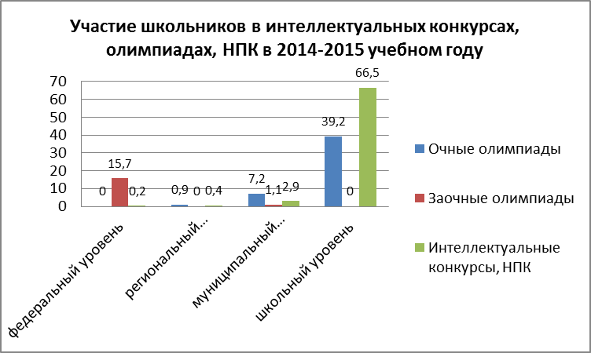

Сопоставление с результатами предыдущих лет будет некорректно, поскольку в данных диаграммах каждый учащийся учитывается только 1 раз в рамках одной шкалы.
Результаты участия детей во Всероссийской олимпиаде школьников представлены в диаграммах.
Начальные классы.
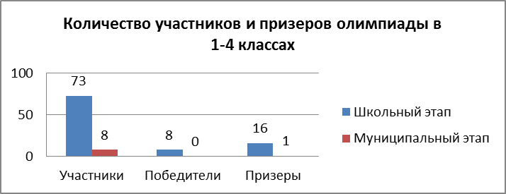
Доля участников школьной олимпиады в начальных классах от общего количества обучающихся в 1-4 классах составила 37,3%. Из них стали участниками муниципального этапа 11%. Следует отметить низкий процент призеров муниципальной олимпиады (только Воложанина Мария заняла 3 место по математике).

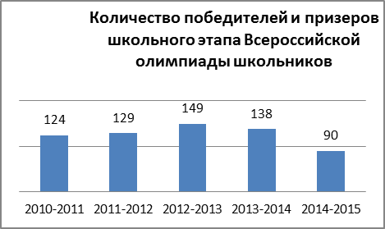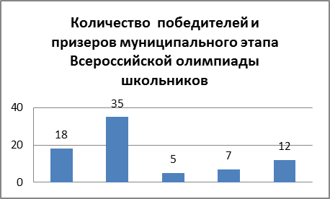

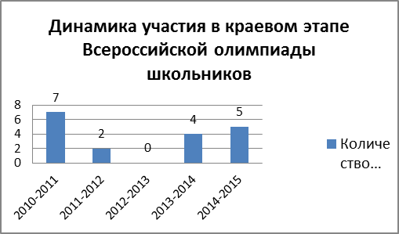

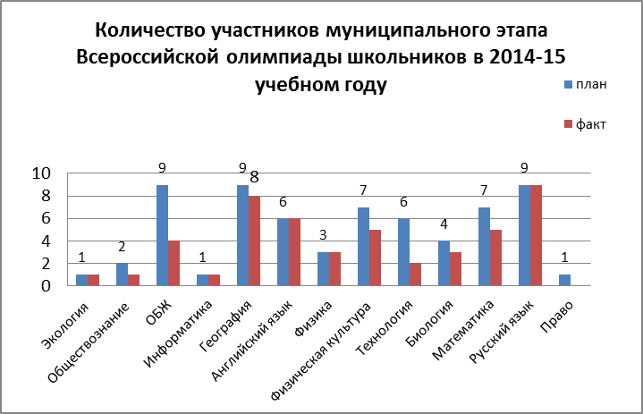

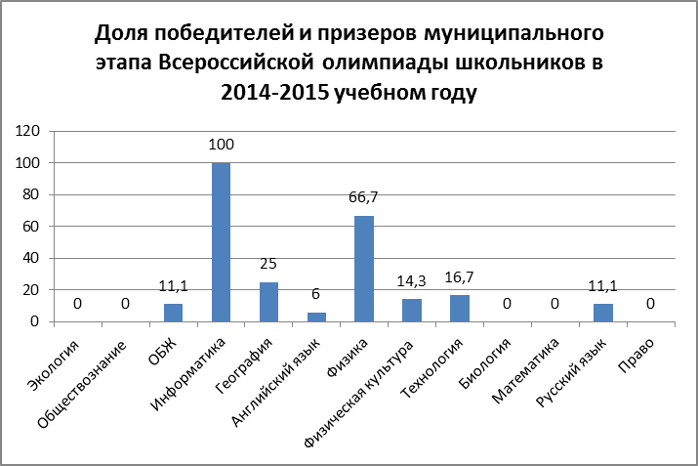
Основные выводы:
- по активности участия в школьном этапе можно выделить олимпиады по математике (36 участников), русскому языку (29), литературе (28), физической культуре (28), обществознанию (27);
- по результативности информатику (71,5%), географию (57,9%), ОБЖ (56,3%), физическую культуру (53,6%), право (50%), физику (50%), английский язык (46,2%), математику (41,7%), русский язык (41,4%);
- несмотря на то что почти вдвое по сравнению с предыдущим учебным годом сократилась доля призеров и победителей школьного этапа Всероссийской олимпиады (на 42%), количество призеров и победителей районного этапа увеличилось с 7 до 12 (на 58%);
- выше 50% результативность по информатике, по физике; отсутствие результативности по экологии, биологии, обществознанию, математике, праву;
- соотношение победителей и призеров по ступеням образования равное;
- по сравнению с районом доля призеров ниже (18,8% и 25,6%), место в рейтинге пятое;
- в краевом этапе количество участников повысилось по сравнению с предыдущими 3 годами, но не достигло уровня 2010-2011 учебного года. Тем не менее, важно, что по таким предметам, как русский язык (Воротникова Е., учитель – Мартыненко М.Ф.), английский язык (Бардакова Е., учитель – Боробова Л.А.), физическая культура (Сафронов А., учитель – Ратушная Т.А.), технология (Воротникова Е., учитель – Токарева Е.С.), информатика (Шпаковский В., учитель – Зотина И.С.), учащиеся нашей школы представляли район на краевом уровне. Негативный момент – отсутствие призовых мест.
Причины в отсутствии системы индивидуальной работы с детьми, имеющими повышенную мотивацию в интеллектуальной сфере.
Таким образом, необходимо начинать подготовку к олимпиаде уже с начальных классов через предметные кружки, внеклассную деятельность по предмету, возможности дистанционной подготовки, участия в заочных олимпиадах.
В этом плане работа начата. В течение учебного года были проведены предметные недели математики, русского языка, истории, технологии.
Так, неделя русского языка и литературы проводилась с целью формирования познавательного интереса и положительной мотивации к изучению русского языка и литературы, развития коммуникативных навыков, воспитания чувства ответственности за принятые в группе решения. В рамках недели проведены конкурсы «Грамотей-2015» (5-9 класс, 24 человека получили звание «Грамотей-2015»), «Крылатый кроссворд» (групповая работа учащихся 5-7 классов), «Русские бои» (9 класс, 3 победителя), отзыв «Моя любимая книга» (7 лучших работ). К 70-летию Великой Победы проведен конкурс чтецов «Цена Победы» (отв. Шайдурова О.В.). Активное участие приняли учащиеся 5-10 классов. Большой интерес вызвала неделя математики. Конкурс газет, эссе, интеллектуальная игра «ЗУД» (5-8 классы), математический турнир «Своя игра» (9-11 классы), без сомнения, позволили проявить не только математические знания, но и творчество, стимулировали познавательный интерес и неформальное отношение к изучению математики.
На развитие детей с повышенной мотивацией к обучению через систему заочных олимпиад и предметных чемпионатов активно работают учителя географии Непомнящих Н.Г., математики Шарова А.А., Федорова М.Ф., Малышкина Т.Н., начальных классов Воложанина И.В., Шайдурова А.В. 15,2% обучающихся были охвачены этой формой работы, причем за участие в Молодежном предметном чемпионате по географии (Центр развития одарённости) Поликарова Полина (8 класс) награждена дипломом регионального победителя 3 степени по географии, Козырина Елена (7 класс) – дипломом за лучший результат в районе (учитель – Непомнящих Н.Г.); по математике – Козырина Екатерина (6 класс) также дипломом за лучший результат в районе (учитель – Шарова А.А.).
К сожалению, слабо в этом учебном году работало НОУ: педагоги не проявили заинтересованности в привлечении детей к работе в нём и руководстве исследовательской деятельностью учащихся, несмотря на большую работу по его созданию в предыдущем году.
Работа проводилась учителями:
- математики Малышкиной Т.Н. (итоги были представлены на школьной и районной НПК «В мире науки» - Козлова Александра, «Арифметические действия с бесконечными периодическими десятичными дробями», 3 место; Салеева Дарьяна, «Использование чётности чисел при решении задач»; краевой конкурс «Шаг в науку», Шпаковский Виктор, «Способы извлечения квадратного корня из многозначных чисел» ),
- начальных классов Сапожниковой Е.А. (Третьяков Максим, «История моей семьи во время Великой Отечественной войны», 3 место на районной НПК),
Воложаниной И.В. (Воложанина Мария, «Мои питомцы – попугаи», 1 место), Мартюшовой Е.В. (Лоншакова Ирина, «Мой прадедушка в годы Великой Отечественной войны»),
Бочкарниковой Т.Г. (Простакишин Родион, «Мой прадед в годы Великой Отечественной войны»),
Гришиной Э.Ф. (Минаева Анна, «О Родине, о подвиге, о, о славе»),
- русского языка и литературы Кутузовой Т.В. (Козырина Екатерина, «Красная речь пословицей», 1 место на районной НПК, 8 Всероссийский творческий конкурс «Талантоха»: номинация «Детские исследовательские работы», участие);
Шайдуровой О.В. (Халимова Анастасия, «История возникновения термина «декабристы», районные Декабристские чтения «Высоких дум кипящая отвага», сертификат участника; Бардакова Евгения, «Ты это горе знаешь понаслышке, а нам оно оборвало сердца…», районный конкурс исследовательских работ к 70-летию Великой Победы, итоги не подведены),
- истории и обществознания Чугуевской В.Ю. (Поликарова Полина, «П.И.Пестель как мыслитель и человек», районные Декабристские чтения «Высоких дум кипящая отвага», 1 место, краевые - сертификат участника),
- английского языка Боробовой Л.А. (Скутилин Илья «Пионер-герой - Валя Котик», 3 место на районной НПК «В мире науки», Бардакова Евгения, «Мои земляки в годы Великой Отечественной войны», 1 место, НПК «В мире науки»).
Таким образом, 27,3% учителей и 2,9% учащихся были вовлечены в эту работу, что недостаточно в условиях перехода на ФГОС, когда проектная и исследовательская деятельность должна охватывать всех обучающихся. В какой-то мере это компенсируется курсами «Творческие проекты» (Скобельцина Р.С.), «Мои проекты» (Токарева Е.С.), но не может заменить НОУ.
Результаты своей деятельности обучающиеся фиксируют в Портфолио, положение о котором разработано методическим советом и утверждено Управляющим советом. Оно способствует реализации системно-деятельностного подхода к оценке результатов обучающихся согласно ФГОС. В этом учебном году Портфолио ученицы 8 класса Поликаровой Полины было представлено на районный этап краевого конкурса «Шаг в будущее», в котором Полина заняла 2 место в номинации «Интеллектуальная деятельность».
По результатам учебного года 16 педагогов (48,5%) награждены грамотами, дипломами и благодарственными письмами Центра развития одаренности, Управления образованием за подготовку призеров предметных олимпиад, интеллектуальных конкурсов и НПК.
Таким образом, положительные тенденции в развитии методической деятельности имеются.
Для их дальнейшего развития необходимо решить ряд задач.

- Цель и задачи методической работы на 2015-2016 учебный год.
На основании выше изложенного перспективная методическая тема продолжена в 2015-2016 учебном году.
Методическая тема школы на 2015-2016 учебный год: «Образовательная среда школы - важнейшее условие реализации основной общеобразовательной программы начального общего и основного общего образования».
Цель методической работы школы:
обеспечение методических условий для совершенствования образовательной среды школы в условиях реализации основной общеобразовательной программы начального общего и основного общего образования.
На основании главных направлений работы и в соответствии с поставленными целями методический Совет определил для коллектива следующие задачи методической работы:
- организовать ликвидацию профессиональных затруднений на основе обмена опытом и реализацию планов личностно-профессионального развития;
- организовать методическое сопровождение введения ФГОС НОО, ООО и СОО, профессионального стандарта педагога;
- повысить профессиональную компетентность педагогов в организации работы с детьми, имеющими особые образовательные потребности (ОВЗ, одаренные дети);
- организовать обмен опытом по использованию современных образовательных технологий для реализации ФГОС, направленных на совершенствование образовательной среды и повышение качества обучения;
- организовать методическое сопровождение исследовательской и проектной деятельности педагогов и обучающихся, повысить качество подготовки к олимпиадам, НПК, интеллектуальным и профессиональным конкурсам.
- Основные направления и формы методической работы на 2015-2016 учебный год.
- Информационная деятельность:
- обеспечение методическими и практическими материалами методической составляющей образовательного процесса через использование Интернет, электронных баз данных и т.д.;
- создание банка методических идей и наработок учителей школы;
- разработка и внедрение методических рекомендаций для педагогов по приоритетным направлениям школы.
- Диагностико-аналитическая деятельность:
- диагностика и анализ профессиональной компетентности педагогов;
- состояния и перспектив инновационной деятельности;
- состояния одаренности обучающихся и их склонностей и интересов.
- Организационно-методическая деятельность:
- организация деятельности педагогического совета, методического совета, методических объединений;
- организация единых методических дней, предметных недель, взаимопосещение уроков, активное участие в семинарах, конференциях, педагогических мастерских;
- обеспечение связей с РМО;
- организация обобщения, изучения и внедрения передового педагогического опыта учителей школы;
- организация работы НОУ, участия в интеллектуальных конкурсах, конференциях, олимпиадах муниципального и краевого уровней.
- Технологическое обеспечение:
- обеспечение овладения педагогами современными образовательными технологиями для реализации ФГОС, направленных на совершенствование образовательной среды и повышение качества обучения (технологии критического мышления, проектного обучения, проблемного обучения, формирования УУД, оценки достижения планируемых образовательных результатов);
- обеспечение овладения педагогами школы информационными технологиями и внедрения их в образовательный процесс для эффективного использования информационно-образовательных ресурсов, оборудования кабинета;
- отбор инструментария для проведения диагностики и коррекции состояния методического сопровождения образовательного процесса в соответствии с ФГОС.
- Создание условий для социализации обучающихся:
- включение учащихся в интеллектуальную, исследовательскую, проектную деятельность;
- организация пространства проб в основной школе для получения интегрального результата;
- организация профильного обучения через сетевое взаимодействие;
- психолого-педагогическое сопровождение ООП;
- психолого-педагогическое сопровождение профильного обучения и предпрофильной подготовки;
- создание условий для обеспечения профессионального самоопределения школьников.
- Контрольно-аналитическая деятельность:
- апробация форм и методов для оценки результативности реализации ООП;
- введение накопительной системы достижений;
- совершенствование механизмов независимых экспертиз оценки успеваемости и качества знаний, всех групп результатов обучающихся.
Формы методической работы:
- методическое совещание;
- методический семинар-практикум,
- единый методический день;
- круглый стол;
- мастер-класс;
- открытый урок;
- педагогическая мастерская;
- педагогические чтения;
- научно-практическая конференция;
- творческий отчет;
- выставка.
5. Основные мероприятия

Сроки  исполнения | Содержание деятельности, мероприятия | Исполнители | Ответственный  за исполнение | Примечание (где и как рассматривается)

Диагностико-аналитическая деятельность
  - Диагностика педагогических работников
сентябрь | Анализ данных о педагогах, уровне их квалификации, КПК | Руководители МО | Зам.директора по УВР (НМР) | Банк данных о педагогах
октябрь | Анализ данных о школьных методических объединениях, темах МО и темах самообразования | Руководители МО | Зам.директора по УВР (НМР) | План работы МО
октябрь | Диагностика профессиональных затруднений педагогов | Руководители МО | Зам.директора по УВР (НМР) | Диагностическая карта, аналитическая справка, план работы
ноябрь | Карта самооценки вновь принятого работника | Вновь приятые педагоги | Зам.директора по УВР (НМР) | План саморазвития педагога, план МР с молодыми и вновь принятыми на работу педагогами
декабрь, апрель | Изучение готовности педагогов к переходу на профессиональный стандарт педагога, ФГОС СОО | Руководители МО | Зам.директора по УВР (НМР) | Педагогический совет, анализ методической работы
март | Анализ применения современных образовательных технологий для реализации ФГОС | Администрация, руководители МО, педагоги | Зам.директора по УВР (НМР) | Аналитическая справка, методический семинар
апрель | Оценка результативности методической работы, деятельности МО за учебный год | Руководители МО, педагоги | Зам.директора по УВР (НМР) | Анализ работы, план работы на 2016-2017 учебный год
  - Диагностика качества образовательных результатов, мониторинг качества знаний
сентябрь-октябрь | Входной мониторинг качества знаний в 1-11 классах | Педагоги | Зам.директора по УВР (УР) | Аналитическая справка, методическое совещание
октябрь-ноябрь | Диагностические работы по предметам в 9, 11 классах (СтатГрад, КЦОКО) | Педагоги | Зам.директора по УВР (НМР) | Методическое совещание
декабрь | Административные работы по предметам (формирующее оценивание) | Руководители МО | Зам.директора по УВР (НМР) | Методическое совещание
февраль | Диагностика сформированности готовности учащихся к профессиональному самоопределению | Педагоги | Зам.директора по УВР (УР) | Методсовет
февраль | Пробные работы по предметам ЕГЭ и ОГЭ | Руководители МО | Зам.директора по УВР (УР) | Методическое совещание
апрель | Мониторинг качества предметных, метапредметных результатов в 4, 5, 6, 7, 8 классах | Руководители МО | Зам.директора по УВР (УР) | Методическое совещание
май | Административные работы по предметам учебного плана | Руководители МО | Зам.директора по УВР (УР) | Педагогический совет

Управление методической работой (информационная деятельность)
  - Педагогический совет (тематические заседания)
август | Основные направления развития школы в контексте муниципальных и региональных задач. Анализ работы школы за 2014/15 учебный год. План работы на 2015-16 учебный год | Администрация | Директор
ноябрь | Профессиональная деятельность учителя в условиях перехода на ФГОС. | Проблемная группа | Зам.директора по УВР (НМР)
январь | ФГОС среднего общего образования: особенности и содержание. Школа в период подготовки к переходу на ФГОС СОО. | Проблемная группа | Зам.директора по УВР (НМР), ВР)
март | ФГОС для обучающихся с ограниченными возможностями здоровья | Проблемная группа | Директор
  - Методический совет
сентябрь | Итоги методической работы за 2014 -2015 учебный год, основные задачи на новый учебный год. Инструктивно-методическое совещание:  - основные направления методической работы в школе;  - этапы работы над методической темой;  - темы самообразования, работа над планом самообразования.  Утверждение УМК на 2015-2016 учебный год, учебных планов и программ, планов работы ШМО. | Руководители МО | Зам.директора по УВР (НМР)
октябрь | 1) Ознакомление с Порядком проведения Всероссийской олимпиады школьников. Подготовка к школьному этапу олимпиады.  2) Анализ результатов мониторинга качества образования в 4 классах, государственной итоговой аттестации в 9, 11 классах. Нормативное обеспечение государственной итоговой аттестации в 2015-16 учебном году. Изменения в порядках проведения ГИА в 9 и 11 класса. Рассмотрение плана подготовки к ГИА в 205-2016 учебном году. Создание творческой группы учителей по подготовке к ГИА.  3) Подготовка к районному семинару зам.директоров по УВР «Опыт реализации ФГОС ООО».  4) Составление предварительных списков учителей на КПК, УМК.  5) Организация проектной группы по подготовке к переходу на ФГОС. | Руководители МО | Зам.директора по УВР (НМР)
декабрь | 1. Подведение итогов школьного этапа Всероссийской олимпиады школьников. Согласование списков участников муниципального этапа.  2. Изучение положений и писем о проведении мероприятий районного, краевого и федерального уровней.  3. Ознакомление с планом ВШК на 2 полугодие.  4. Обсуждение работы проектной группы по подготовке к переходу на ФГОС СОО. | Руководители МО, заместители директора по УВР | Зам.директора по УВР (НМР)
февраль | 1. Подведение итогов муниципального этапа Всероссийской олимпиады.  2. Результаты 1 полугодия. Выполнение программ.  3. Подготовка к методической неделе.  4. Методическое сопровождение аттестации педагогов.  5. Составление предварительных списков | Руководители МО, заместители директора по УВР | Зам.директора по УВР (НМР)
март | 1. Оценка качества подготовки учащихся к ГИА.  2. Результаты мониторинга качества образовательных результатов по предметам. Методы оценивания обучающихся.  3. Подготовка к анализу работы за год | Руководители МО, заместители директора по УВР | Зам.директора по УВР (НМР)
апрель | 1. Анализ работы коллектива по реализации методической темы школы.  2. Подведение рейтинга МО. | Руководители МО | Зам.директора по УВР (НМР)
  - Методические объединения (циклограмма)
сентябрь | Анализ работы. Диагностика. Планирование работы на год. Рассмотрение рабочих программ | Педагоги | Руководители МО
октябрь | Анализ итогов государственной итоговой аттестации. Рассмотрение плана подготовки к ГИА в 2015-2016 учебном году, внесение изменений и дополнений. | Педагоги | Руководители МО
ноябрь | Участие в международных, всероссийских, краевых, муниципальных интеллектуальных конкурсах, заочных олимпиадах | Педагоги | Руководители МО
ноябрь | Организация предметных недель | Педагоги | Руководители МО
октябрь-ноябрь | Школьный, муниципальный этапы Всероссийской олимпиады школьников | Педагоги | Руководители МО
ноябрь-февраль | Изучение нормативно-правовых документов и методических писем, рекомендаций. Анализ мониторинга качества подготовки к ГИА. Оказание методической помощи | Педагоги | Руководители МО
октябрь-апрель | Работа над методической темой | Педагоги | Руководители МО
январь | Результативность деятельности за первое полугодие | Педагоги | Руководители МО
апрель | Подготовка материалов промежуточной аттестации | Педагоги | Руководители МО
май | Анализ результатов работы за год. Творческий отчет | Педагоги | Руководители МО

Проведение методических совещаний, семинаров
  - Методические совещания
октябрь | Итоги адаптации 1-х, 5-х классов. Итоги входного контроля | Администрация, руководители МО, педагог-психолог, учителя | Зам.директора по УВР (НМР)
февраль | Организация работы по подготовке к государственной итоговой аттестации обучающихся 9, 11 классов. Результаты подготовительного этапа. Результаты внутришкольного контроля и мониторинга качества знаний | Руководители МО, творческая группа учителей | Зам.директора по УВР (НМР)
апрель | Аналитическая деятельность педагога. | Руководители МО, педагоги | Зам.директора по УВР (НМР)
май | Творческий отчет МО. Рейтинг МО по итогам года.  Об учебно-методическом и программном обеспечении учебного процесса в 2015-2016 учебном году | Руководители МО, педагоги | Зам.директора по УВР (НМР)
  - Методические семинары
октябрь | Требования к современному уроку. Конструктор урока с позиции системно-деятельностного подхода | Зам.директора по УВР (НМР) | Зам.директора по УВР (НМР)
декабрь | Исследовательская и проектная деятельность школьников | Зам.директора по УВР (НМР) | Зам.директора по УВР (НМР)
март | Современные образовательные технологии в урочной и внеурочной деятельности в условиях реализации ФГОС (методическая неделя) | Руководители МО, педагоги | Зам.директора по УВР (НМР)

Работа с педагогическим кадрами
  - Методическое сопровождение вновь принятых учителей
сентябрь | Собеседование. Выявление методических проблем. Совместное планирование работы. Организация наставничества | Зам.директора по УВР (НМР) | Зам.директора по УВР (НМР)
октябрь | Самообразование «Изучение основных нормативных документов, регламентирующих образовательную деятельность» | Зам.директора по УВР (НМР, УР) | Директор
октябрь | Консультация «Работа учителя со школьной документацией. Составление рабочей программы» | Руководитель РМО | Зам.директора по УВР (НМР)
октябрь | Собеседование по итогам педагогической диагностики | Зам.директора по УВР (НМР) | Зам.директора по УВР (НМР)
ноябрь | Практикум «Организация деятельности детей на уроке» | Руководитель РМО | Зам.директора по УВР (НМР)
декабрь | Консультация «Методика оценки результатов учебной деятельности школьников» | Руководитель РМО | Зам.директора по УВР (НМР)
февраль | Посещение уроков. Самоанализ и анализ урока. | Руководитель РМО | Зам.директора по УВР (НМР) | Составление памяток
апрель | Анализ результатов профессиональной деятельности | Руководитель РМО | Зам.директора по УВР (НМР) | Самоанализ
  - Повышение уровня квалификации педагогических кадров
сентябрь | Составление плана аттестации на 2015-2016 учебный год, плана работы аттестационной комиссии. Подготовка аттестационных материалов для проведения аттестации | Секретарь аттестационной комиссии | Зам.директора по УВР (НМР)
по графику | Составление представлений на аттестуемых на соответствие занимаемой должности педагогов | Руководители МО | Директор
по графику | Экспертиза уровня профессиональной подготовки аттестующихся педагогов. Повышение уровня профессиональной деятельности педагогов. | Экспертная группа | Зам.директора по УВР (НМР)
по графику | Заседание аттестационной комиссии | Аттестационная комиссия | Зам.директора по УВР (НМР)
по запросам | Консультации по вопросам аттестации, первичная экспертиза документов | Зам.директора по УВР (НМР) | Зам.директора по УВР (НМР)
сентябрь | Корректировка плана курсовой подготовки | Педагоги, руководители МО | Зам.директора по УВР (НМР)
в течение года | Контроль над выполнением план курсовой подготовки | Руководители МО | Зам.директора по УВР (НМР)
март | Комплектование курсов повышения квалификации | Руководители МО | Зам.директора по УВР (НМР)
  - Методическое сопровождение по проблемам индивидуальных профессиональных затруднений
октябрь | Консультация «Организация групповой работы на уроке» | Руководители МО, опытные педагоги | Зам.директора по УВР (НМР)
ноябрь | Консультация «Составление программ индивидуального обучения ребенка с ОВЗ, выбор форм и методов обучения» | Зам.директора по УВР | Зам.директора по УВР (НМР)
декабрь | Консультация «Способы создания мотивации к обучению» | Руководители МО, педагог-психолог | Зам.директора по УВР (НМР)
январь | Консультация по проблемам возрастной педагогики и психологии | Педагог-психолог | Зам.директора по УВР (НМР)
февраль | Консультация «Использование системы самоконтроля и взаимоконтроля как средств рефлексии (осознание себя в процессе деятельности) и формирования ответственности за результаты своей деятельности» | Руководители МО, опытные педагоги | Зам.директора по УВР (НМР)
март | Консультация «Работа с трудными учащимися, семьями» | Зам.директора по ВР, педагог-психолог | Зам.директора по УВР (НМР)
апрель | Консультация «Использование разнообразных приёмов организации учебной деятельности учащихся с учетом их возрастных и индивидуальных особенностей» | Руководители МО, опытные педагоги, педагог-психолог | Зам.директора по УВР (НМР)
  - Презентация педагогического опыта, инновационной деятельности
по плану РМО | Подготовка заседаний районных МО на базе школы | Руководители МО, педагоги | Зам.директора по УВР (НМР)
март | Участие в районной НПК Сретенского педагогического колледжа | Руководители МО, педагоги | Зам.директора по УВР (НМР)
январь-март | Подготовка материалов на Всероссийский конкурс лучших учителей, экспертиза материалов | Педагоги, победители ПНПО прошлых лет | Зам.директора по УВР (НМР)
в течение года | Участие в районных, краевых, Всероссийских НПК, конкурсах, педагогических чтениях | Руководители МО, педагоги | Зам.директора по УВР (НМР)
в течение года | Создание и презентация портфолио, персональных сайтов | Руководители МО, педагоги | Зам.директора по УВР (НМР)
в течение года | Публикации на сайтах педагогических сообществ статей, материалов педагогов | Руководители МО, педагоги | Зам.директора по УВР (НМР)
- Работа с учащимися (интеллектуальная, исследовательская, проектная деятельность)
октябрь | Проведение школьного этапа Всероссийской олимпиады школьников | Педагоги | Зам.директора по УВР (УР, НМР)
ноябрь-январь | Организация участия школьной команды в муниципальном, региональном этапах Всероссийской олимпиады школьников | Руководители МО, педагоги | Зам.директора по УВР (НМР)
ноябрь-февраль | Организация работы научного общества учащихся | Руководители МО, педагоги | Зам.директора по УВР (НМР)
ноябрь-апрель | Участие школьников в дистанционных, заочных олимпиадах, конкурсах | Руководители МО, педагоги | Зам.директора по УВР (НМР)
декабрь | Конкурс чтецов «Живая классика» | МО филологического цикла | Зам.директора по ВР
январь | Декабристские чтения | МО филологического, естественно-гуманитарного циклов | Зам.директора по УВР (НМР)
март | Школьная научно-практическая конференция «Шаг в науку» | Руководители МО, педагоги | Зам.директора по УВР (НМР)
март | Районная научно-практическая конференция школьников и студентов Сретенского педколледжа | Руководители МО, педагоги | Зам.директора по УВР (НМР)
май | Районная научно-практическая конференция «В мире науки» (1-4, 5-9 классы) | Руководители МО, педагоги | Зам.директора по УВР (НМР)
 | Предметные недели:  - «Году литературы посвящаем» (литература, русский, английский языки);  - ОБЖ;  - естествознания. | Руководители МО, педагоги | Зам.директора по УВР, ВР

